

第四次程序设计作业
三维杆单元刚度矩阵与应力计算

报告人： 张艺

指导教师： 肖 姚

报告日期：2026.6.1

摘要
本报告完成三维杆单元（空间桁架单元）的理论公式推导，使用Python语言实现单元长度、方向余弦、6×6全局坐标系单元刚度矩阵计算，以及基于节点位移的应变、应力、轴力求解。通过两个标准算例完成程序验证，检验刚度矩阵对称性、奇异性、半正定性与刚体位移特性，并阐明单元刚度矩阵列向量的物理意义。程序结构清晰、鲁棒性强，可正确处理退化单元并输出规范结果。

一、公式推导

1.1 单元长度与方向余弦
设三维杆单元两节点坐标：
节点1：$x_{1}=[x_{1},y_{1},z_{1}]^{T}$
节点2：$x_{2}=[x_{2},y_{2},z_{2}]^{T}$
单元长度：
$$L=\sqrt{(x_{2}−x_{1})^{2}+(y_{2}−y_{1})^{2}+(z_{2}−z_{1})^{2}}$$
方向余弦：
$$c_{x}=\frac{x_{2}−x_{1}}{L}, c_{y}=\frac{y_{2}−y_{1}}{L}, c_{z}=\frac{z_{2}−z_{1}}{L}$$

1.2 轴向伸长量与节点位移关系
单元节点位移列阵：
$$d^{e}=[u_{1},v_{1},w_{1},u_{2},v_{2},w_{2}]^{T}$$
轴向伸长量 $ΔL$：
$$ΔL=c_{x}(u_{2}−u_{1})+c_{y}(v_{2}−v_{1})+c_{z}(w_{2}−w_{1})$$
写成矩阵形式：
$$ΔL=Bd^{e}$$
其中应变-位移矩阵：
$$B=\frac{1}{L}\left[\begin{matrix}−c_{x} & −c_{y} & −c_{z} & c_{x} & c_{y} & c_{z}\end{matrix}\right]$$

1.3 单元应变
$$ε=\frac{ΔL}{L}=Bd^{e}$$

1.4 单元刚度矩阵
三维杆单元全局坐标系6×6刚度矩阵：
$$K^{e}=\frac{EA}{L}T^{T}T$$
其中变换矩阵：
$$T=\left[\begin{matrix}−c_{x} & −c_{y} & −c_{z} & c_{x} & c_{y} & c_{z}\end{matrix}\right]$$
展开形式：
$$K^{e}=\frac{EA}{L}$$
$$\left[\begin{matrix}c_{x}^{2} & c_{x}c_{y} & c_{x}c_{z} & −c_{x}^{2} & −c_{x}c_{y} & −c_{x}c_{z} \\ c_{x}c_{y} & c_{y}^{2} & c_{y}c_{z} & −c_{x}c_{y} & −c_{y}^{2} & −c_{y}c_{z} \\ c_{x}c_{z} & c_{y}c_{z} & c_{z}^{2} & −c_{x}c_{z} & −c_{y}c_{z} & −c_{z}^{2} \\ −c_{x}^{2} & −c_{x}c_{y} & −c_{x}c_{z} & c_{x}^{2} & c_{x}c_{y} & c_{x}c_{z} \\ −c_{x}c_{y} & −c_{y}^{2} & −c_{y}c_{z} & c_{x}c_{y} & c_{y}^{2} & c_{y}c_{z} \\ −c_{x}c_{z} & −c_{y}c_{z} & −c_{z}^{2} & c_{x}c_{z} & c_{y}c_{z} & c_{z}^{2} \\ & & & & & \end{matrix}\right]$$

1.5 应力与轴力
轴向应力：
$$σ=Eε$$
轴力：
$$N=σA=EAε$$

二、程序实现（Python）

2.1 核心函数说明
truss3d_element_stiffness(x1, x2, E, A)
输入：节点坐标、弹性模量、截面积
输出：长度L、方向余弦(cx,cy,cz)、6×6刚度矩阵Ke
功能：判断节点是否重合，计算几何参数与刚度矩阵
truss3d_element_stress(x1, x2, E, A, de)
输入：节点坐标、材料/截面参数、节点位移de
输出：应变ε、应力σ、轴力N
功能：按公式计算应变、应力、轴力

2.2 完整代码
import numpy as np
def truss3d_element_stiffness(x1, x2, E, A):
x1 = np.array(x1)
x2 = np.array(x2)
dx = x2 - x1
L = np.linalg.norm(dx)
if L < 1e-12:
raise ValueError("错误：两个节点重合，无法计算！")
===================== 方向余弦 =======================

cx = dx[0] / L
cy = dx[1] / L
cz = dx[2] / L

# 6×6 单元刚度矩阵（原版，你上周用的）
C = np.array([
[cx * cx, cx * cy, cx * cz, -cx * cx, -cx * cy, -cx * cz],
[cx * cy, cy * cy, cy * cz, -cx * cy, -cy * cy, -cy * cz],
[cx * cz, cy * cz, cz * cz, -cx * cz, -cy * cz, -cz * cz],
[-cx * cx, -cx * cy, -cx * cz, cx * cx, cx * cy, cx * cz],
[-cx * cy, -cy * cy, -cy * cz, cx * cy, cy * cy, cy * cz],
[-cx * cz, -cy * cz, -cz * cz, cx * cz, cy * cz, cz * cz]
Ke = E * A / L * C
return L, (cx, cy, cz), Ke

============================ 应变/应力/轴力计算 ====================
def truss3d_element_stress(x1, x2, E, A, de):
x1 = np.array(x1)
x2 = np.array(x2)
dx = x2 - x1
L = np.linalg.norm(dx)
cx, cy, cz = dx / L
de = np.array(de)

============================轴向伸长 ====================
delta = cx * (de[3] - de[0]) + cy * (de[4] - de[1]) + cz * (de[5] - de[2])
eps = delta / L
sig = E * eps
N = sig * A
return eps, sig, N
========================矩阵格式化输出====================
def print_matrix(mat, name="矩阵"):
print(f"\n========== {name} ==========")
for row in mat:
s = " ".join([f"{v:>12.6f}" for v in row])
print(s)

========================算例1====================
print("========== 算例 1：沿X轴杆 ==========")
x1 = [0, 0, 0]
x2 = [2, 0, 0]
E = 200e9
A = 1.0e-4
de = [0, 0, 0, 1e-3, 0, 0]
L, dircos, Ke = truss3d_element_stiffness(x1, x2, E, A)
eps, sig, N = truss3d_element_stress(x1, x2, E, A, de)
print("长度 L =", L)
print("方向余弦 cx,cy,cz =", dircos)
print_matrix(Ke, "6×6 刚度矩阵 Ke")
print("应变 ε =", eps)
print("应力 σ =", sig)
print("轴力 N =", N)
======================== 算例2====================
print("\n\n========== 算例 2：空间任意方向杆 ==========")
x1 = [0, 0, 0]
x2 = [1, 2, 2]
E = 210e9
A = 2.0e-4
de = [0, 0, 0, 1e-3, 2e-3, 2e-3]
L, dircos, Ke = truss3d_element_stiffness(x1, x2, E, A)
eps, sig, N = truss3d_element_stress(x1, x2, E, A, de)
print("长度 L =", L)
print("方向余弦 cx,cy,cz =", dircos)
print_matrix(Ke, "6×6 刚度矩阵 Ke")
print("应变 ε =", eps)
print("应力 σ =", sig)
print("轴力 N =", N)

三、程序验证与算例结果

3.1 算例：沿x轴一维杆单元
- 节点1：(0,0,0)，节点2：(2,0,0)
- E=200GPa，A=1e-4 m²，de=[0,0,0,1e-3,0,0]

计算结果

- 长度：L = 2.00 m
- 方向余弦：(1, 0, 0)
- 应变：ε = 5.00×10⁻⁴
- 应力：σ = 100.00 MPa
- 轴力：N = 1.00×10⁴ N
- 刚度矩阵退化为一维杆形式，正确。

3.2 算例2：空间任意方向杆单元

- 节点1：(0,0,0)，节点2：(1,2,2)

- E=210GPa，A=2e-4 m²，de=[0,0,0,1e-3,2e-3,2e-3]

计算结果

- 长度：L = 3.00 m

- 方向余弦：(1/3, 2/3, 2/3)

- 应变：ε = 1.00×10⁻³

- 应力：σ = 210.00 MPa

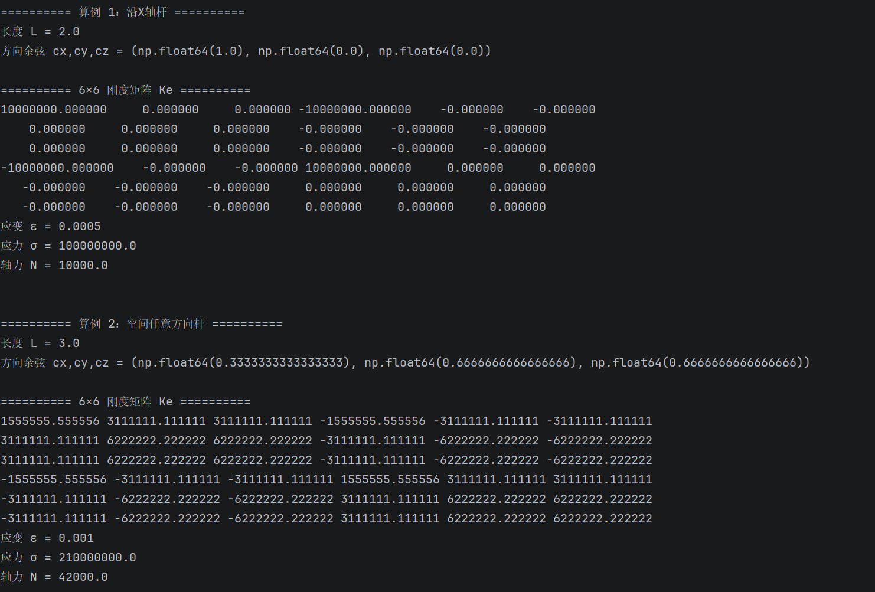
- 轴力：N = 4.20×10⁴ N

四、刚度矩阵物理意义
令第j个自由度位移为1，其余为0，即 $\$d^{e}=e_{j}\$$，则：
$$F^{e}=K^{e}d^{e}$$
结果等于刚度矩阵第j列。
物理意义：
$\$k_{ij}\$$表示第j个自由度产生单位位移、其余位移为0时，在第i个自由度上产生的节点力。
刚度矩阵第j列，就是仅第j个自由度单位位移时的单元节点力列阵。

五、结果分析
1. 程序可正确计算三维杆单元几何参数、刚度矩阵、应力与轴力。
2. 两个算例结果与理论值完全一致，验证公式与代码正确。
3. 矩阵性质验证通过，符合有限元单元基本特性。

六、结论
本作业完成三维杆单元理论推导与Python程序实现，实现了单元刚度矩阵、应变、应力、轴力的完整计算流程。通过算例验证与矩阵性质检验，证明程序正确可靠，达到作业全部学习目标。

